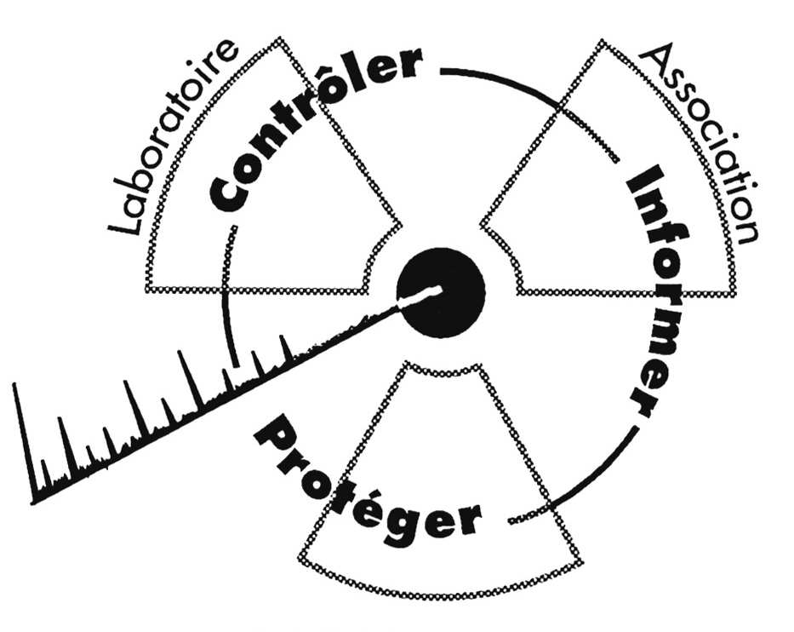
Communiqué de presse

CRIIRAD
Commission de Recherche
et d’Information Indépendantes
sur la Radioactivité
Tel. : 04 75 41 82 50
R. Desbordes au 06 86 18 01 87
E-mail : contact@criirad.org
Internet : www.criirad.org
Vendredi 4 février 2005

CRIIRAD : 471 avenue Victor Hugo - 26000 VALENCE
Dossier FEURSMETAL
Commune de FEURS, Loire
Victoire
des associations, des syndicats et de la CRIIRAD
Les dirigeants de la fonderie Feursmétal abandonnent leur projet
d’utilisation des ferrailles contaminées en provenance de l’industrie nucléaire
pour la fabrication de pièces en acier moulé.
La SOCATRI (Areva) ne pourra pas se débarrasser de ses stocks radioactifs
en les bradant à la fonderie Feursmétal.

La CRIIRAD qui se bat depuis plusieurs années sur ce dossier se félicite de ce résultat.

Le projet était en effet illégal. La CRIIRAD avait interpellé à ce sujet les autorités et obtenu des audiences aux deux ministères concernés : celui de la Santé (fin octobre 2004) et celui de l’Ecologie (fin novembre 2004).
Au cours du second entretien, le directeur-adjoint de la DGSNR (M. Bourguignon) avait fini par admettre que le projet n’était effectivement pas conforme à la réglementation. Il avait toutefois ajouté que ce n’était pas vraiment grave puisque la fonderie n’obtiendrait pas l’autorisation de fonctionner sur un plan industriel. Nous avions objecté que les promoteurs du projet ne souhaitaient pas conduire des recherches ni des expérimentations mais bel et bien une activité industrielle. Nous avions donc insisté pour que la DGSNR en avise au plus vite la DRIRE Rhône-Alpes et les dirigeants de Feursmétal.
De toute évidence, la DGSNR n’a rien clarifié. De son côté, la CRIIRAD a largement diffusé les informations obtenues aux ministères mais les dirigeants de Feursmétal n’y ont pas cru. Nos déclarations ont cependant fini par les inquiéter puisqu’ils ont finalement pris contact avec la DGSNR.
Leur communiqué de presse de ce jour indique en effet « Des information obtenues ces derniers jours auprès des Autorités nationales de sûreté nucléaire nous laissent penser qu’il n’y a pas de perspective d’industrialisation du procédé à court terme ».
Ces incertitudes, ajoutées à l’opposition massive de la population et des syndicats, ont provoqué la suspension sine die du projet.

Le projet était illégal et le choix du site ne pouvait être pire : on ne peut accepter que le recyclage de matières contaminées (même faiblement) soit confié à une entreprise non nucléaire, dépourvue de toute compétence en radioprotection, confrontée à des difficultés économiques, située de plus à l’intérieur de l’agglomération et marquée par la vétusté et un climat social délétère.

Informations complémentaires à www.criirad.org : communiqués de presse de AFE (Feursmétal), du syndicat CGT, articles réglementaires de référence, extraits du plan national de gestion des déchets radioactifs et lettre adressé le 12 octobre 2004 aux ministres de la Santé et de l’Ecologie.

